
Prénom : ______________________

LA SOUPE DE PICOLINE

Entoure la bonne réponse :

- Picoline veut se préparer :
- une soupe de sorcière
- une potion de sorcière
- une soupe de magicienne
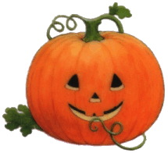
- Picoline va chercher dans son jardin :
- un potiron bien orange
- une citrouille bien orange
- une citrouille bien rouge

- Picoline pose la citrouille sur :
- la table du salon
- le comptoir de la cuisine
- la table de la cuisine

- Qui crie lorsque Picoline veut découper la citrouille ?
- La citrouille
- Un lutin
- Le couteau

- Pour quelle fête Picoline veut-elle faire de la soupe ?
- Noël
- Le bal des sorcières
- Halloween

- Dans le jardin, les autres citrouilles sont :
- aussi orange et aussi belles
- ne sont pas aussi orange et aussi belles
- ne sont pas aussi orange et aussi laides



- Quelle pièce de la maison est remplie de citrouilles à la fin de l’histoire ?
- La cuisine
- Le salon
- La chambre

- Combien de citrouilles y a-t-il ?
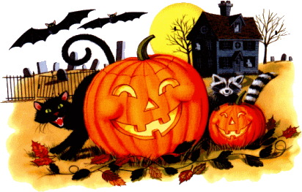
- 10, 20, 300, 1000
- 10, 20, 30, 1000
- 10, 20, 30, 100

- Picoline est une :
- sorcière
- fée
- magicienne

- Picoline fera sa soupe :
- la semaine prochaine
- l’année prochaine
- le mois prochain

